CAD verisinden dijital ikize
B&R, model tabanlı makine geliştirme için yeni bir simülasyon aracı sunuyor.
B&R, simülasyon aracı industrialPhysics’i B&R mühendislik programı Automation Studio’ya entegre etmiştir. 3D simülasyon yazılımı, makinelerin model tabanlı geliştirilmesini önemli ölçüde kolaylaştırıyor. Geliştiriciler, tüm makinelerin veya makine bileşenlerinin CAD verilerini doğrudan simülasyon aracına aktarabilir. Böylece makine yazılımının oluşumu ve test edilmesi için dijital bir ikiz oluşturmak hızlı ve kolay hale gelir.

Bir makinenin yazılımının geliştirmesi ve sanal olarak devreye alınması için en etkili yol dijital bir ikiz oluşturmaktır. industrialPhysics, dijital ikiz oluşturmak için CAD verilerini kullanır. Bu veriler STEP formatında içe aktarılır. Bu sayede, CAD yapısının kütle ve yoğunluk gibi temel özellikleri kullanılmaya devam edilebilir. Simülasyon aracının Automation Studio'ya doğrudan bağlantısı sayesinde, geliştirici makinenin sanal modelini bilgisayarda hemen başlatabilir ve kontrol cihazına bağlayabilir.

Simulasyon aracı makinenin fiziksel davranışının gerçek zamanlı olarak temsil edilmesini sağlar. Örneğin, malzeme akışı simüle edilebilir. Ayrıca, simülasyonda olası çarpışmalar önceden tespit edilebilir ve zaman içinde önlenebilir.
Sanal gerçeklik
Makine modeli herhangi ekstra bir çaba olmaksızın ister sanal gerçeklik gözlükleriyle ister artırılmış gerçeklik gözlükleriyle kolayca görüntülenebilir. Geliştirici dış etkenlerden etkilenmeden simüle edilmiş makine modeliyle kolayca başa çıkabilir. Örneğin, simülasyon çalışırken süreçler incelenebilir. VR gözlüklerin aksine, AR gözlük modeli ileride gerçek ortamında, örneğin bir fabrika salonunda veya üretim hattında görüntü verme seçeneği sunar.

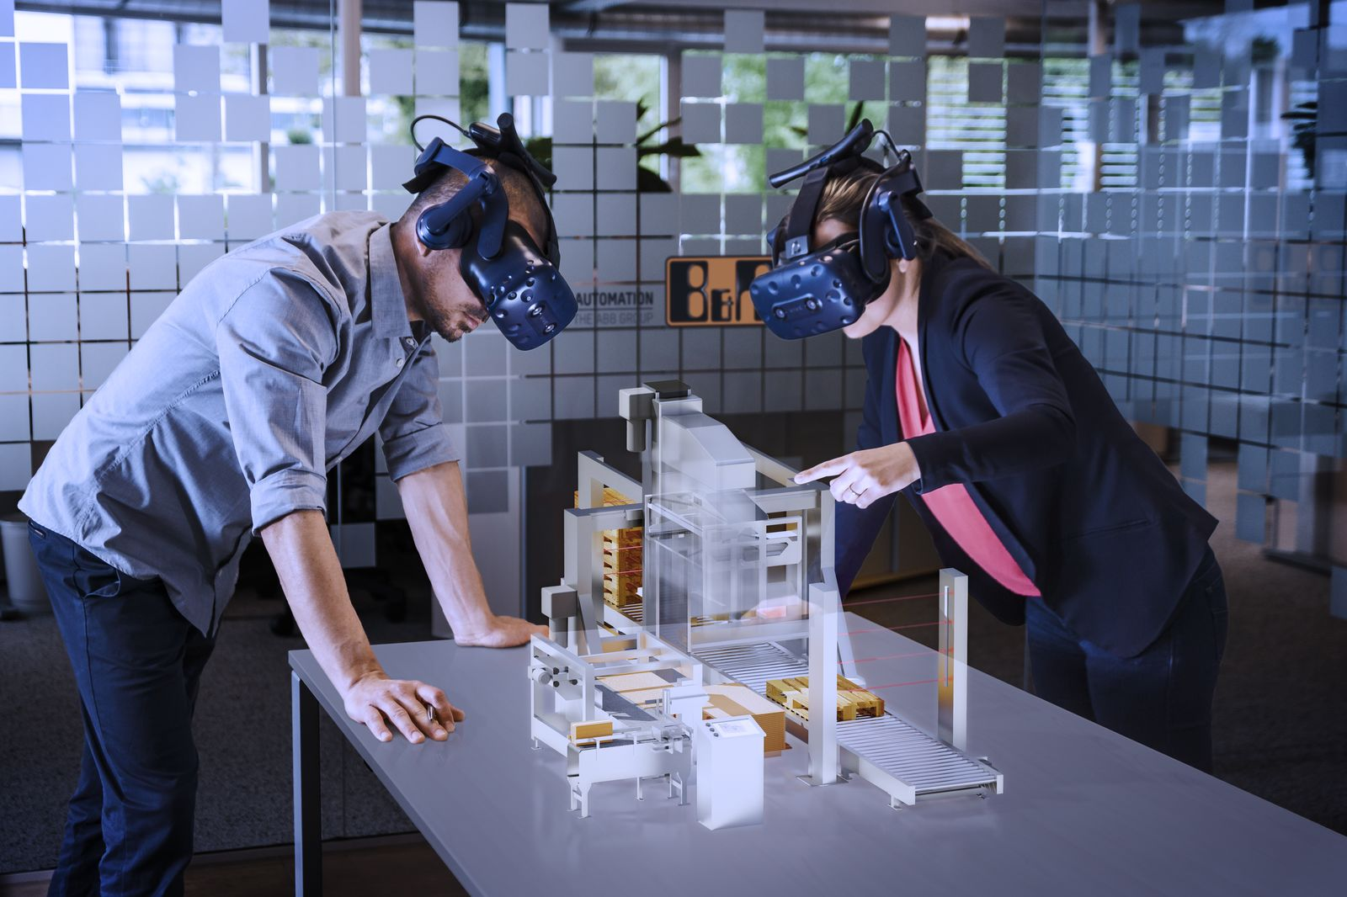
VR ve AR gözlükleriyle geliştirici, dış etkenlerden etkilenmeden simüle edilmiş makine modeliyle kolayca başa çıkabilir.

B&R Hakkında
ABB Grubunun bir bölümü olan B&R, merkezi Avusturya'da bulunan endüstriyel otomasyon alanında global bir liderdir. B&R, neredeyse her sektördeki müşterilere makine ve fabrika otomasyonu, hareket kontrolü, HMI ve entegre güvenlik teknolojisi için eksiksiz çözümler sunmak üzere en son teknolojiyi ileri mühendislikle birleştiriyor. OPC UA, POWERLINK ve openSAFETY gibi Endüstriyel IoT iletişim standartlarının yanı sıra Automation Studio yazılımıyla B&R, otomasyon mühendisliğinin geleceğini sürekli olarak yeniden tanımlıyor. B&R'ı endüstriyel otomasyonun ön saflarında tutan yenilikçi ruh, süreçleri basitleştirme ve müşteri beklentilerini aşma taahhüdünden kaynaklanmaktadır.
Daha fazla bilgi için www.br-automation.com adresini ziyaret edin.

